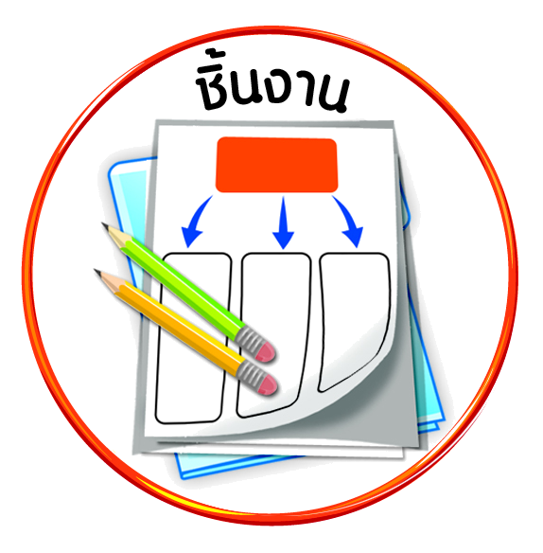


ได้_____คะแนน
คะแนนเต็ม ๑๐ คะแนน
ชิ้นงานที่ ๒ เรื่อง การอนุรักษ์สิ่งแวดล้อม

วันที่ เดือน พ.ศ. .
ชื่อ ชั้น เลขที่ .

ให้นักเรียนเสนอแนวทางการอนุรักษ์สิ่งแวดล้อมในจังหวัดของตนเองมา ๑ วิธี แล้วสรุปลงในแผนภาพ


ผลที่เกิดขึ้น

________________________________________
____________________

วิธีอนุรักษ์สิ่งแวดล้อมในจังหวัด
ถ้าปฏิบัติ

______________________________
______________________________
______________________________
______________________________

ผลที่เกิดขึ้น
ถ้าไม่ปฏิบัติ
________________________________________
____________________

 การอนุรักษ์สิ่งแวดล้อมในจังหวัด แสดงถึงคุณลักษณะของผู้มีวินัยในด้านใด
ยอมรับผลที่เกิดจากการกระทำของตนเอง
ใฝ่หาความรู้

